**Documento de Game Design**

Expedición - Dinos!

Índice

1. Versiones y revisiones
2. Introducción
   1. Brief
   2. Características principales
   3. Detalles técnicos
3. Diseño de niveles

Flujo de niveles

Nivel

* + 1. Título
    2. Objetivo
    3. Desarrollo
    4. Escenario
    5. Enemigos
    6. Items

1. Interfaces
2. Guión y personajes
3. Logros
4. Musicalización
5. Arte
6. Producción
7. Anexos

# 

# VERSIONES Y REVISIONES

1.0.10

# INTRODUCCIÓN

## Brief

El juego consiste en ir atravesando puzzles con la tarea de encontrar fósiles. Al final, descubrís a qué dinosaurio pertenecía esos fósiles y descubrir la historia de ellos.

## Características principales

Elementos del juego que van a hacerlo destacar, jugabilidad, estilo visual, historia

Esta ubicado en un pequeño bosque, donde se encuentran unas cuevas que dentro tienen puzzles a la antigua, pero entretenidos y para que les niñes desarrollen su capacidad de pensamiento lógico, siendo lo suficientemente sencillos para no ser frustrantes.

Tiene un estilo visual “retro” con Pixel Art muy colorido.

## Detalles técnicos

| Género | RPG Aventura |
| --- | --- |
| Público objetivo | Niñez |
| Plataforma | web |
| Licencias | - |

# DISEÑO DE NIVELES

## Flujo de niveles

Cómo sería el flujo de los niveles. Puede ser o no lineal.

## Niveles

### Genérico para los niveles

Elementos comunes a todos los niveles, por ejemplo, juntar monedas. Controles. Cámaras. Recursos. Progresión. Puntuaciones.

Qué puede hacer y qué no puede hacer la persona que juega.

### Nivel tutorial (Mapa)

Descripción del nivel, ficha, imágenes

| Objetivo | Aprender a moverte y entrar a las cuevas |
| --- | --- |
| Desarrollo | Dana, quien va a ser tu guía, te explica tu mision y como moverte |
| Escenario | Bosque con entradas a cuevas |
| Enemigos | - |
| Items | - |

### Nivel n (Cuevas)

Descripción del nivel y ficha

| Objetivo | Superar los puzzles y conseguir los fósiles |
| --- | --- |
| Desarrollo |  |
| Escenario | Cuevas |
| Enemigos | - |
| Items | - |

# INTERFACES

Cómo serían las interfaces. Terminadas o en mockup.

* Menú - (Logos, Boton Jugar)
* Juego (Walkie Talkie, Mini Mapa)
* Fin de nivel o de juego

# 

# GUIÓN Y PERSONAJES

## Guión

Detalles sobre la historia, ya sea en forma general o extendida.

Sos un niñx que se encuentra en un bosque, donde tu misión es conseguir los fósiles junto a la paleontóloga Dana, quien te ayudará y felicitará cada vez que deba.

## Personajes

Dana, una paleontóloga que te acompaña a través de un Walkie Talkie

### Personaje principal

Descripción física, motivación, concepto, habilidades, armas

| Física | Cabello marron, ojos verdes. Su vestimenta es de un jardinero oscuro y una remera amarilla |
| --- | --- |
| Habilidad | - |
| Armas / Herramientas | - |
| Items | - |

### NPCs / Enemigos

Descripción física, motivación, concepto, habilidades, armas

| Física | walkie talkie |
| --- | --- |
| Habilidad | guiarte |
| Armas / Herramientas | - |
| Items | - |

# 

# LOGROS

| Logro | Condición | Descripción |
| --- | --- | --- |
| Puzzle1 |  | Consiste en que cuando terminas el primer puzzle del juego, te felicita por haber encontrado el primer fósil. |

# 

# MUSICALIZACIÓN

| Archivo | Tipo | Uso | Descripción |
| --- | --- | --- | --- |
|  | Musica / sonido | Nivel , menú, etc |  |

# 

# ARTE

Acá puede ir el arte conceptual / aspiracional o de referencia y también el arte utilizado para el juego. Debe ir con sus descripciones.

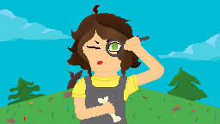

Menú del juego



Boton “Jugar”

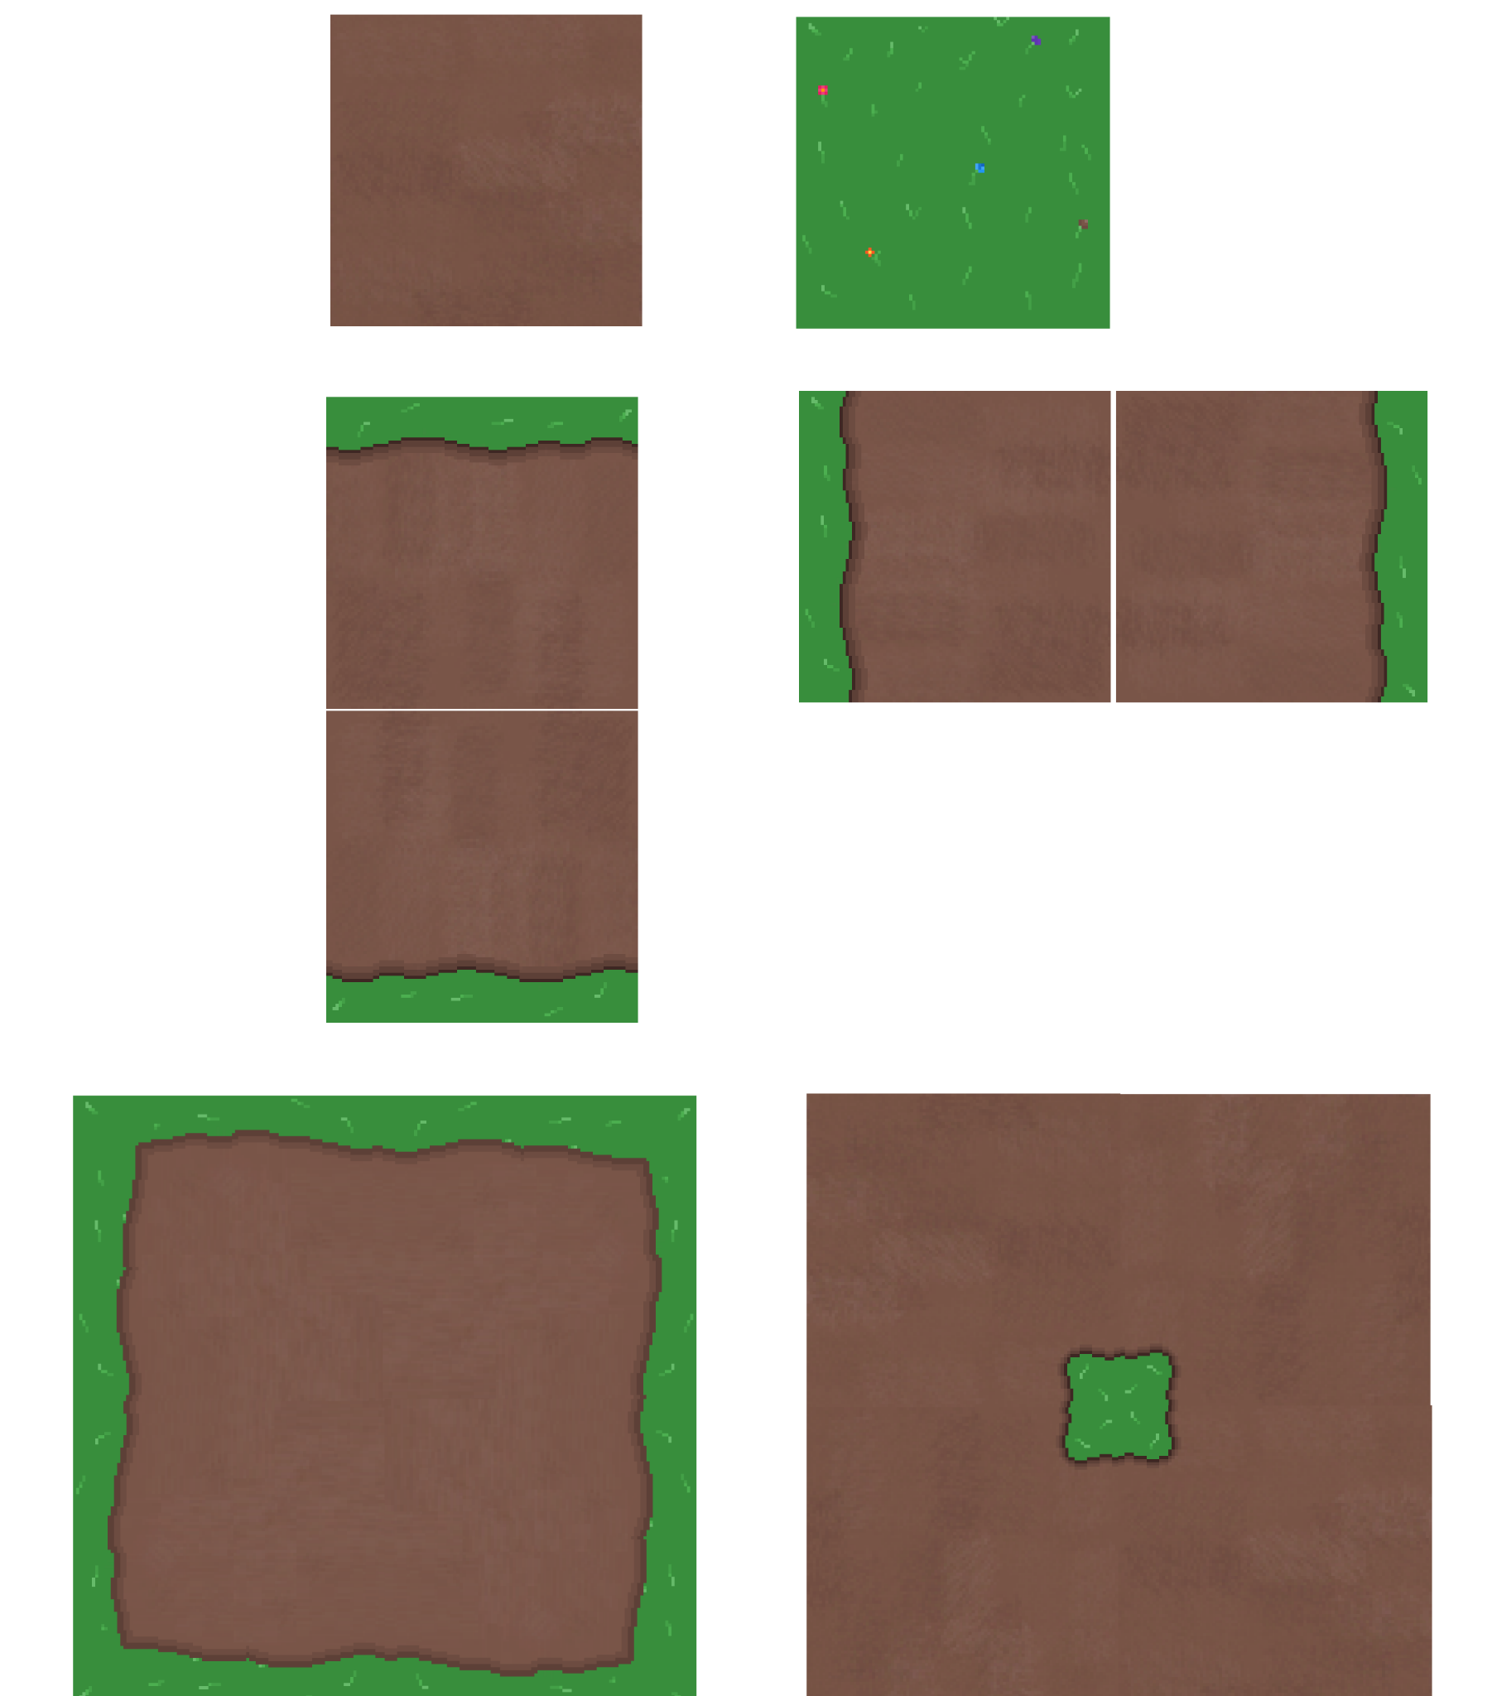

Sprites del Mapa



Sprite del Personaje

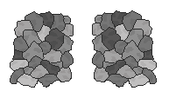

Paredes de las Cuevas

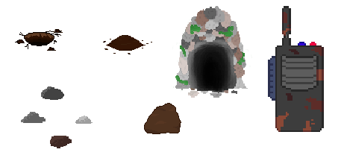

Más Objetos

# PRODUCCIÓN

Plan de desarrollo del proyecto. GANTT. Tareas. Recursos.

Tuvimos que incluir la información de los dinosaurios, sprites (animados y estáticos), su programación desde 0.  
También hay que agregar que el juego no pudo ser finalizado, nos falta añadir algunos puzzles, música y los finales al descubrir los dinosaurios. La información y lo necesario para darle un fin está hecho pero no tuvimos tiempo para agregarlo.